Aktualny kalendarz zawodów rowerowych w Polsce na 2022 rok
Na blogu sklepu CentrumRowerowe.pl opublikowany został „Kalendarz eventów rowerowych na rok 2022”. Zebrano w nim ponad 140 wydarzeń z całej Polski, dedykowanych miłośnikom różnych odmian kolarstwa. To kompendium wiedzy przed zbliżającym się sezonem.

Specjaliści ze sklepu rowerowego należącego do Spółki Dadelo S.A. chcąc promować aktywny tryb życia i jazdę na rowerze, już po raz drugi stworzyli aktualną listę imprez dla kolarzy amatorów na nadchodzący sezon. Zadanie nie było łatwe, bo te licznie odbywają się na terenie całego kraju. W zestawieniu przygotowanym przez centrumrowerowe.pl każdy rowerzysta może znaleźć wydarzenie dla siebie, bez względu na preferowaną lokalizację, termin, teren, a także poziom doświadczenia. Często zawodom towarzyszą mniejsze lub mniej wymagające wydarzenia, w tym też dedykowane dzieciom, co sprawia, że wyjazd może być okazją do rodzinnego aktywnego wypoczynku.
Imprezy podzielone zostały na trzy kategorie: wyścigi gravelowe, maratony MTB oraz szosowe maratony kolarskie. Przy każdej z imprez podane zostały podstawowe informacje, takie jak termin, lokalizacja, długości tras do wyboru oraz termin zapisów. Przygotowano też specjalne infografiki, które będą bezcenne podczas planowania indywidualnego, rowerowego kalendarza na sezon 2022. Pierwsze zawody odbywają się już w marcu, warto więc już teraz przyjrzeć się wszystkim możliwościom.

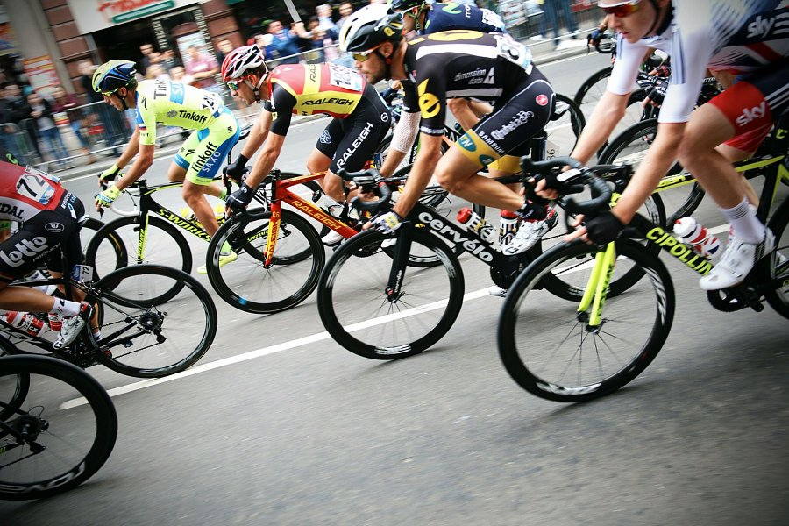

Kalendarz jest również formą wsparcia oddolnych inicjatyw, które zrzeszają rowerzystów. Umieszczanie zawodów w kalendarzu, to tylko część aktywnych działań na rzecz promocji eventów rowerowych. Z organizatorami chętnymi do współpracy podejmowane są działania mające na celu wsparcie danego wydarzenia. W ubiegłym roku podjęto współpracę z organizatorami 10 eventów.
Cały kalendarz eventów znaleźć można na stronie: https://www.centrumrowerowe.pl/blog/zawody-rowerowe-kalendarz/

Organizujesz event? Zgłoś się do nas!
Jeszcze nie zamykamy kalendarza eventów rowerowych. Jeżeli chcesz, aby organizowana przez Ciebie impreza została umieszczona na naszej liście, napisz wiadomość na pr@dadelo.pl. Niezależnie czy pracujesz nad wymagającym wyścigiem przez całą Polskę, czy tworzysz lokalne zawody, w których każdy może spróbować swoich sił, chętnie porozmawiamy o możliwościach współpracy.

